Dlaczego warto kupić rękawice chwytne rdx rex?
W naszym artykule podpowiadamy dlaczego warto kupić rękawice chwytne rdx rex ze sklepu internetowego Daniken. Przeczytaj i dowiedz się!

Trwałe rękawice i inne akcesoria sportowe
By uprawiać sporty wyposażenie jest niezbędne. W zalezności od tego o jakiej dyscyplinie sportowej mowa, potrzebne będą różnego rodzaju akcesoria. Niezbędny jest oczywiście strój sportowy, który także zależy do tego czy zamierzamy biegać, uprawiac jogę, fitness, boks czy pływać lub jeździć na rowerze. Jeżeli interesują nas sportem mma i niezbędne będzie nie tylko same strój sportowy oraz odpowiednie obuwie ale także rękawice w tej roli Sprawdzają się doskonale rękawice chwytne rdx rex.

Rękawice chwytne rdx rex

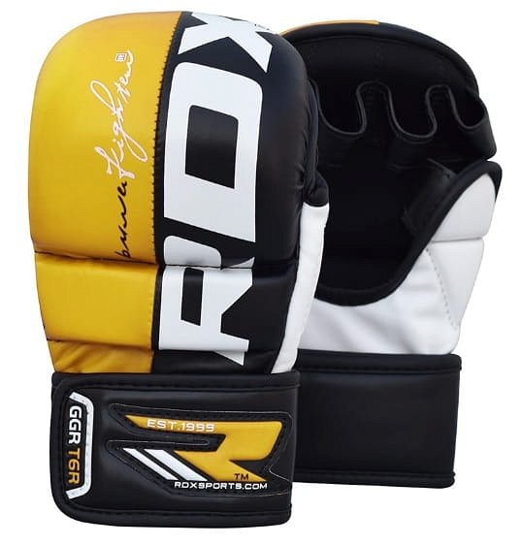
Odpowiednio dobrane rękawice zapewnią lekkość ruchów oraz komfort. Jest to niezbędne do kontroli każdego ciosu, który będziemy wyprowadzać podczas treningów czy też sparingu. Rękawice chwytne rdx rex jest to produkt, który dostępny jest w sklepie internetowym daniken w czterech standardowych rozmiarach. Wykonane zostały z wytrzymałej skóry Maya, która zapewni długotrwałą skuteczność i sprawdzi się podczas wielogodzinnych ćwiczeń. Warto również wspomnieć o tym, iż nadgarstek został umocniony przez zastosowanie długich pasów, które ochronią dłonie zawodnika przed urazem. Eękawice te to zapewnienie przyczepności i wentylacji, dodatkowo posiadają także czarno-biało żółty nowoczesny design.

